การสร้างแบบทดสอบประเมินความฉลาดรู้ด้านการอ่าน T062843 นางพัชรินทร์ เจริญลาภตระกูล

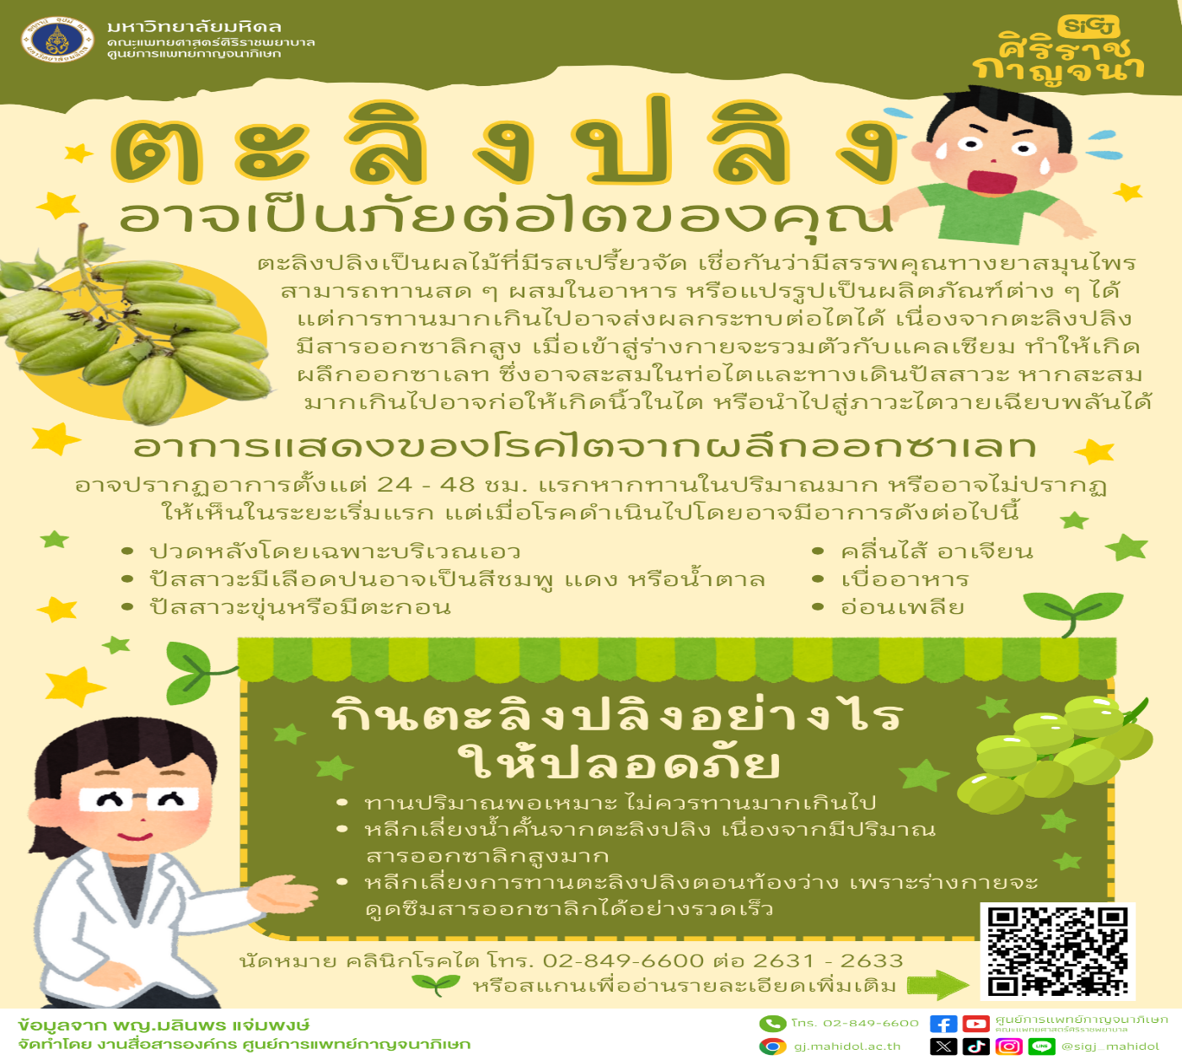

**คำถามที่ 1 แบบเลือกตอบ**

**จากบทความข้างต้นจุดประสงค์หลักของ ‘’ตะลิงปลิงอาจเป็นภัยต่อไตของคุณ’’ คืออะไร**

1. บอกให้ทราบถึงโทษของตะลิงปลิง
2. บอกให้ทราบถึงประโยชน์ของตะลิงปลิง
3. บอกวิธีการกินตะลิงปลิง
4. บอกถึงโทษของโรคไต

เฉลย/แนวคำตอบ คำตอบที่ 1 บอกให้ทราบถึงโทษของตะลิงปลิง

กระบวนการอ่าน ; การบูรณาการและการตีความ

สถานการณ์ สาธารณะ

แหล่งที่มา เนื้อเรื่องเดียว

รูปแบบของเนื้อเรื่อง ต่อเนื่อง

ประเภทของเนื้อเรื่อง คำแนะนำ

ลักษณะข้อสอบ แบบเลือกตอบ

ความสอดคล้องตัวชี้วัด ท1.1 ,ม. 1/2 จับใจความสำคัญจากเรื่องที่อ่าน

**คำถามที่ 2 แบบเลือกตอบเชิงซ้อน (อย่างน้อย 1 คำถาม )**

คำถาม จากบทความ เรื่องตะลิงปลิงอาจเป็นภัยต่อไตคุณ บทความเหล่านี้เป็นข้อเท็จจริงหรือความคิดเห็น จงใส่ √ ลงในช่องที่เป็นข้อเท็จจริงหรือความคิดเห็น ในแต่ละข้อความ

|  |  |  |
| --- | --- | --- |
| **ข้อความ** | **ข้อเท็จจริง** | **ความคิดเห็น** |
| ตะลิงปลิงเป็นผลไม้รสเปรี้ยวและเชื่อกันว่ามีสรรพคุณทางยาสมุนไพร |  |  |
| การทานตะลิงปลิงมากไปอาจส่งผลกระทบต่อไตได้ |  |  |
| หลีกเลี่ยงการทานตะลิงปลิงตอนท้องว่างเพราะร่างกายจะดูดซึมสารออกซาเลทได้อย่างรวดเร็ว |  |  |
| การทานตะลิงปลิงมากไปอาจเกิดนิ่วในไตได้ |  |  |
| อาการของโรคไต ปวดหลัง เบื่ออาหาร ปัสสาวะขุ่น อ่อนเพลีย คลื่นไส้ อาเจียน |  |  |

เฉลย /แนวคำตอบ คำตอบที่ ; ข้อเท็จจริง , ความคิดเห็น, ข้อเท็จจริง ,ความคิดเห็น, ข้อเท็จจริง

กระบวนการอ่าน ; การบูรณาการและการตีความ

สถานการณ์ สาธารณะ

แหล่งที่มา เนื้อเรื่องเดียว

รูปแบบของเนื้อเรื่อง ต่อเนื่อง

ประเภทของเนื้อเรื่อง คำแนะนำ

ลักษณะข้อสอบ แบบเลือกตอบเชิงซ้อน

ความสอดคล้องตัวชี้วัด ท1.1 ,ม. 1/2 จับใจความสำคัญจากเรื่องที่อ่าน

**คำถามที่3 แบบเติมคำตอบแบบปิด (อย่างน้อย 1 คำถาม)**

**คำถาม อ่านข้อความด้านล่างแล้วเรียงลำดับเหตุการณ์ “ ตะลิงปลิงอาจเป็นภัยต่อไตของคุณ”**

|  |  |
| --- | --- |
| **ข้อความ** | **ลำดับเหตุการณ์** |
| อาการแสดงของโรคไตจากผลึกออกซาเลท |  |
| กินตะลิงปลิงอย่างไรให้ปลอดภัย |  |
| ตะลิงปลิงเป็นผลไม้รสเปรี้ยวจัดเชื่อกันว่ามีสรรพคุณทางยาสมุนไพร |  |
| อาการของโรคไต ปวดหลัง เบื่ออาหาร ปัสสาวะขุ่น อ่อนเพลีย คลื่นไส้ อาเจียน |  |

เฉลย/แนวคำตอบ คำตอบที่ 2 4 1 3

กระบวนการอ่าน ; การบูรณาการและการตีความ

สถานการณ์ สาธารณะ

แหล่งที่มา เนื้อเรื่องเดียว

รูปแบบของเนื้อเรื่อง ต่อเนื่อง

ประเภทของเนื้อเรื่อง คำแนะนำ

ลักษณะข้อสอบ เติมคำตอบแบบปิด

ความสอดคล้องตัวชี้วัด ท1.1 ,ม. 1/2 จับใจความสำคัญจากเรื่องที่อ่าน

**คำถามที่ 4 แบบเติมคำตอบแบบเปิด(อย่างน้อย 1 คำถาม)**

คำถาม ; ทำไมการกินผลไม้รสเปรี้ยวเช่นตะลิงปลิงจึงไม่ควรกินมากเกินไปเพราะอะไร

คำตอบ;……………………………………………………………………………………………………………….

เฉลย/แนวคำตอบ คำตอบ เพราะในตะลิงปลิงมีสารออกซาลิกสูงเมื่อทานมากจะไปรวมตัวกับแคลเซียมเกิดผลึกสารออกซาเลท ซึ่งอาจสะสมในท่อไต และทางเดินปัสสาวะ หากสะสมมากเกินไปอาจทำให้เป็นนิ่วในไตหรือไตวายเฉียบพลันได

กระบวนการอ่าน ; การบูรณาการและการตีความ

สถานการณ์ สาธารณะ

แหล่งที่มา เนื้อเรื่องเดียว

รูปแบบของเนื้อเรื่อง ต่อเนื่อง

ประเภทของเนื้อเรื่อง คำแนะนำ

ลักษณะข้อสอบ แบบเติมคำตอบแบบเปิด

ความสอดคล้องตัวชี้วัด ท1.1 ,ม. 1/2 จับใจความสำคัญจากเรื่องที่อ่าน

**คำถามที่ 5 แบบเติมคำตอบแบบอิสระ(อย่างน้อย 1 คำถาม)**

คำถาม ; ให้นักเรียนบอกว่าผลไม้ตะลิงปลิงสามารถนำไปแปรรูปทำอะไรได้บ้าง และบอกประโยชน์ของการทานตะลิงปลิง

คำตอบ………………………………………………………………………………………………………………………………………..

เฉลย/แนวคำตอบ คำตอบ ทำเป็นตะลิงปลิงเชื่อม ตะลิงปลิงแช่อิ่ม ผสมกับนำพริก ผสมกับแกงเพื่อเพิ่มรสเปรี้ยว

ประโยชน์ ช่วยต้านการเกิดมะเร็ง ช่วยแก้ไอ ละลายเสมหะ ขับปัสสาวะ

กระบวนการอ่าน ; การบูรณาการและการตีความ

สถานการณ์ สาธารณะ

แหล่งที่มา เนื้อเรื่องเดียว

รูปแบบของเนื้อเรื่อง ต่อเนื่อง

ประเภทของเนื้อเรื่อง คำแนะนำ

ลักษณะข้อสอบ แบบเติมคำตอบแบบอิสระ

ความสอดคล้องตัวชี้วัด ท1.1 ,ม. 1/2 จับใจความสำคัญจากเรื่องที่อ่าน